**中国卫生应急服装面料参数技术要求：**采购数量**169套**

1.中国卫生应急冬季羽绒服上衣 标准颜色：（哈佛红/藏青色）

材料：100%塔丝隆牛津布，表面防水处理，背面复合乳白色防水透湿TPU膜。

里料：210T单面涂覆条丝绸（蓝色）

填充物：优质羽绒，重量300-400克

要求：背单面喷涂聚甲基丙烯酸甲酯。克重65m/㎡

羽绒服双层可拆卸，采用金属拉链，袖口毛毡设计。款式如图：

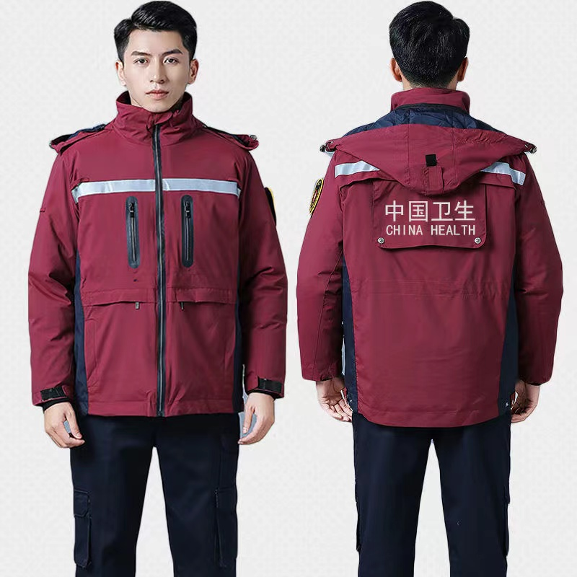

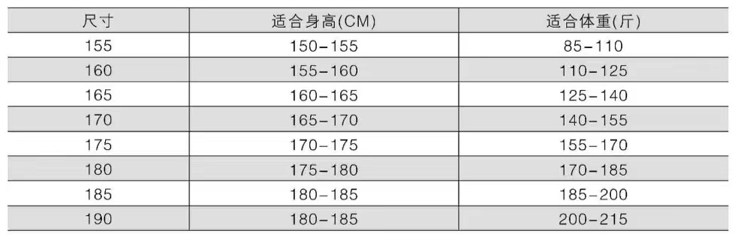

2.内穿保暖抓绒马甲 面料要求：内胆采用高保温抓绒材料，面料克重为不小于 320g/㎡。采用金属拉链，带有口袋设计

颜色要求：全部为黑色。款式如图：

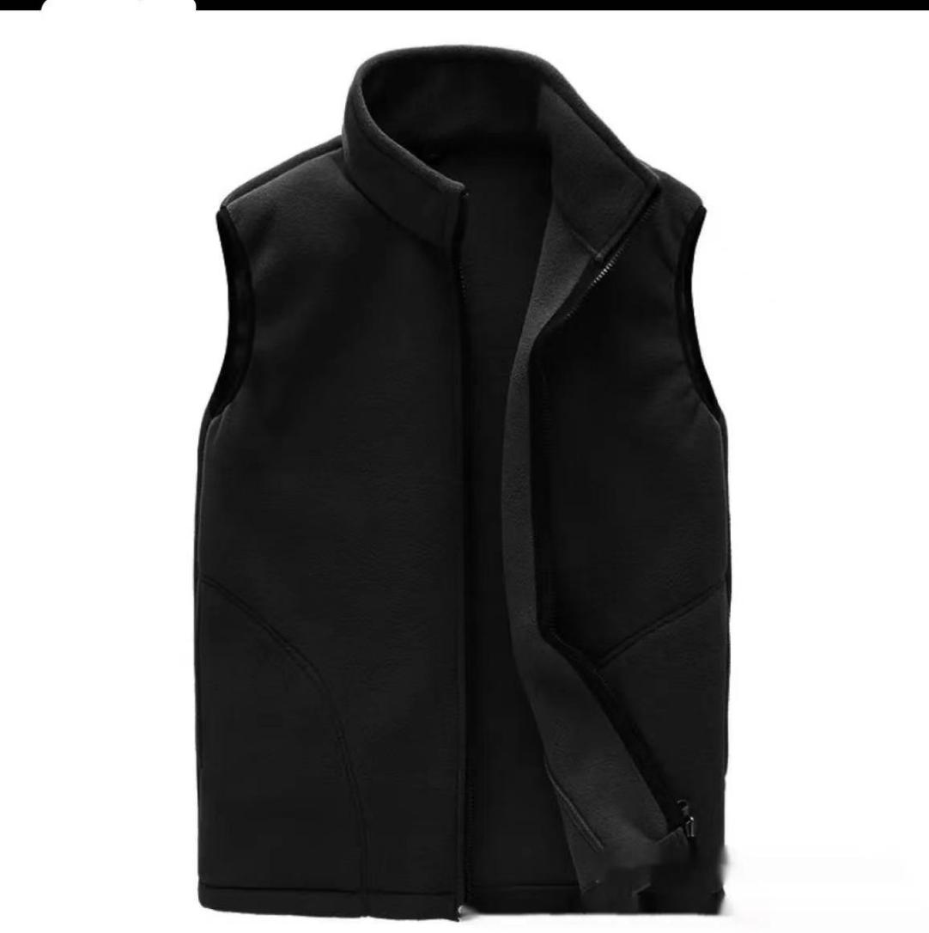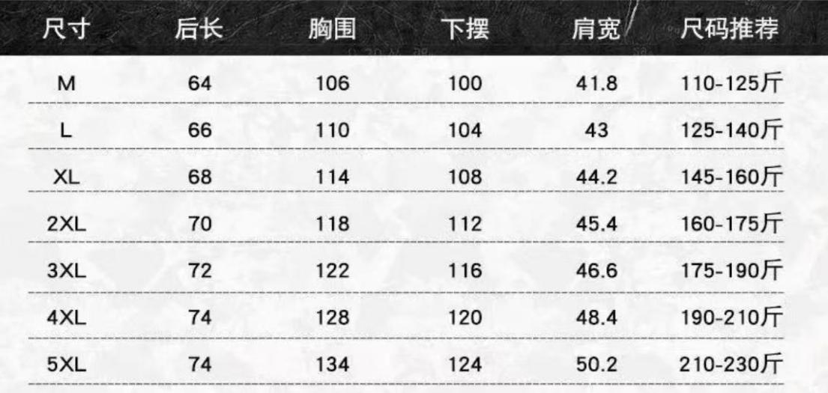

1. 冬裤--采用深藏蓝，面料要求：涤棉纱卡防静电，240克，纱支20*16 密度128*60全工艺，颜色要求：全部为藏青色，。款式要求：裤腿有突出口袋；裤角有收紧，款式如图：

